МУНИЦИПАЛЬНОЕ БЮДЖЕТНОЕ ОБЩЕОБРАЗОВАТЕЛЬНОЕ УЧРЕЖДЕНИЕ СРЕДНЯЯ ОБЩЕОБРАЗОВАТЕЛЬНАЯ ШКОЛА №5
СТАНИЦА БРИНЬКОВСКАЯ

ОТЧЁТ



2017



23 января 2017 года в станице Бриньковской в парке Победы состоялась торжественная церемония открытия месячника оборонно-массовой и военно-патриотической работы под девизом
«Святое дело - Родине служить!».
На торжественной церемонии открытия в качестве почетных гостей присутствовали: Герой Труда Кубани, глава Бриньковского сельского поселения Василий Анатольевич Лоза, атаман Бриньковского казачьего общества Вячеслав Захарович Чайка. В своем обращении к молодому поколению, они призвали учащихся к воспитанию в себе таких качеств, как любовь к своей Родине, постоянная готовность к ее защите, чувство гордости за свою Родину, за свой народ, уважение к его великим свершениям и достойным страницам прошлого.
По священной традиции собравшиеся возложили цветы к Мемориалу Воинской славы, почтили память погибших за честь, свободу и независимость русской земли минутой молчания.
Обучающиеся казачьих классов впервые принимали участие в торжественном открытии месячника оборонно- массовой и военно-патриотической работы в г. Приморско-Ахтарске.

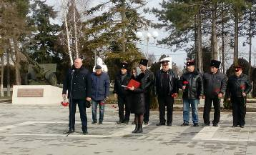
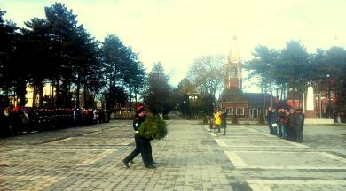



Уроки мужества
«Блокадные дни Ленинграда»
27 января 2017 года в МБОУ СОШ №5 прошли уроки памяти - «Блокадные дни Ленинграда». 27 января 1944 года, была снята блокада Ленинграда, которая продолжалась 900 долгих дней и ночей (8 сентября 1941-27 января 1944). Оборона города на Неве стала символом беспримерного мужества и силы духа советского народа. Все эти годы единственный путь, по которому в осажденный город доставлялись необходимые продукты, а также вывозились тяжело раненные и дети, был проведен зимой по льду Ладожского озера. Это была Дорога Жизни блокадного Ленинграда. Прорвана блокада была 18 января 1943 года, а полностью очищен Ленинград 27 января. И произошло это лишь на следующий год - в 1944-м. Таким образом, жителям пришлось ждать немало времени до того, как окончательно была снята блокада города Ленинграда. Погибли за этот период, по различным данным, от 400 тыс. до 1,5 миллиона жителей. Фигурировало на Нюрнбергском процессе следующее число - 632 тысячи погибших. Лишь 3% из них - от артобстрелов и бомбежек. Остальные жители умерли от голода.
За мужество, стойкость и невиданный героизм в дни тяжелой борьбы с немецко-фашистскими захватчиками город Ленинград 20 января 1945 г. был награжден орденом Ленина, а 8 мая 1965 г. получил почетное звание "Город-Герой".
Общий охват участников составил -360 человек.
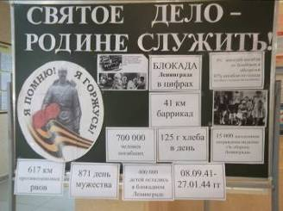
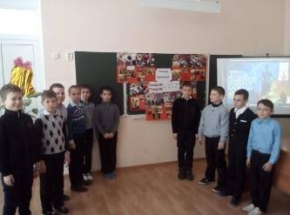

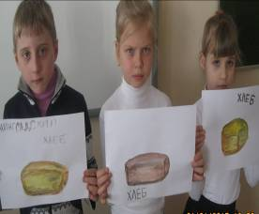
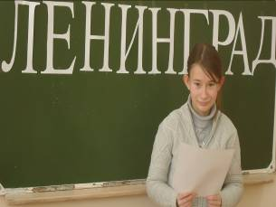

Герои - комсомольцы
Учащиеся 9-а класса под руководством Беспаловой М.А провели урок
« Герои- комсомольцы». Целью урока было рассказать школьникам об истории комсомольской организации, основных этапах её становления, познакомить с героями- молодогвардейцами, воспитать чувство патриотизма и любви к Родине.

В 1 «Б» классе классный руководитель Мищенко Л.Д провела урок мужества. « Освобождение станицы Бриньковской. Герой Советского Союза Шаров Иван Александрович». Учащиеся подготовили стихи , нарисовали рисунки о войне, исполнили музыкальную композицию рассказали о подвигах людей, кто ценой своей жизни заплатил за мир и счастье на земле. Узнали о героях СССР, чьи имена связаны со станицей Бриньковская: о лётчике- испытателе Г. Я. Бахчиванджи, майоре И.А. Шарове.

«Ратный подвиг казачества в годы Великой Отечественной войны».
В 6-х классах казачьей направленности проведено внеклассное мероприятие «Ратный подвиг казачества в годы Великой Отечественной войны». На мероприятие были приглашены настоятель Свято Георгиевского храма станицы Бриньковской Отец Сергий, он рассказал присутствующим о вкладе Русской Православной Церкви в победу. Связь между Армией и Церковью существовала издавна. На протяжении многовековой истории России патриархи Русской Православной Церкви духовно окормляли воинов. Русская Православная Церковь благословляла их на ратный подвиг, и в лихие годы это вселяло в них мужество. Во время войн Православная Церковь особенно истово молилась о даровании побед и Божией помощи русскому воинству. Казак - наставник Чунихин А. И., выразил надежду, что память о колоссальной роли казачества в деле защиты Отечества, будет бережно храниться потомками.
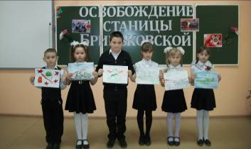
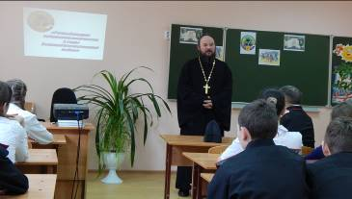
Казачата подготовили информацию, стихи и песни о патриотическом подвиге и вере православной кубанских казаков и их вкладе в Победу над фашизмом.

Уроки мужества

Уроки мужества, посвящённые 74 годовщине Сталинградской битве

Сталинградская битва является одним из крупнейших сухопутных сражений в истории человечества, наряду со сражением на Курской дуге стала переломным моментом в ходе военных действий, после которого немецкие войска и их союзники окончательно потеряли стратегическую инициативу.
Значение Сталинградской битвы трудно переоценить. Победа Советских войск в Сталинградской битве имела большое влияние на дальнейший ход Второй мировой войны. Она активизировала борьбу с фашистами во всех странах Европы. В результате этой победы немецкая сторона перестала доминировать. Итог этой битвы вызвал замешательство в странах Оси (гитлеровской коалиции). Наступил кризис профашистских режимов в странах Европы.
На уроках мужества, посвященных Сталинградской битве обучающиеся школы узнали о ходе сражения, о потерях советских солдат, о стратегическом плане Гитлера, приказе Сталина, подписанным 28 июля 1942 года И.В. №227. Провели виртуальную экскурсию по памятнику – ансамбле « Мамаеву Кургане». Минутой молчания почтили память погибших.
Охват 320 учащихся
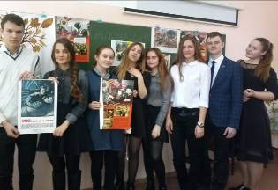
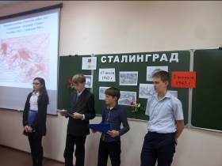

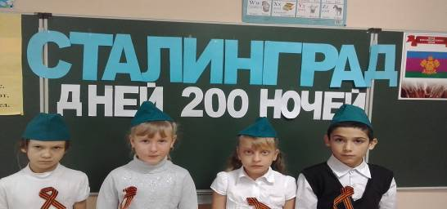

День православной молодёжи.

15 февраля Всемирный День православной молодёжи. День Сретения Господне -один из почитаемых праздников в православной церкви. В этот день в СДК станицы Бриньковской состоялось мероприятие, в котором принимали учащиеся школы. На мерорпиятии присутствовал Герой труда Кубани, казачий полковник, глава Бриньковского сельского поселения В.А. Лоза. Учащиеся казачьих классов исполняли песни.

Экскурсии
-3 «А» класс под руководством Кумпан Н.Н. посетили Дом-музей Степановых в г. Тимашевске.
- Экскурсия в Свято-Георгиевский храм станицы Бриньковской « Небесные покровители русского воинства» 3-4 классы – руководитель Мирошниченко Н.В.
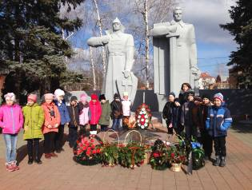
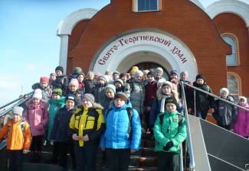

Акция « Посылка солдату»
Обучающимися МБОУ СОШ №5 была организована акция «Посылка
солдату» и «Письмо солдату» для выпускников школы, служащих в вооружённых войсках. Школьники с большой радостью и трепетом написали поздравительные письма, в которых отметили, что надеются на мужество и отвагу ребят, которые стоят на защите Родины. Благодарят их за мир и покой.
Посылки были направлены: п. Новомихайловск, в подмосковье, г. Майкоп ,г. Кореновск.
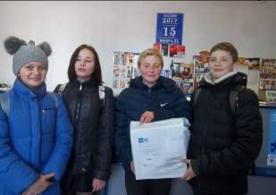
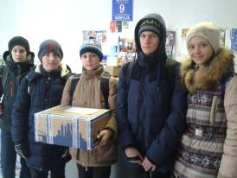

Акция « Песнь об Афганистане».
Ровно 28 лет назад, 15 февраля 1989 года, из Афганистана была выведена последняя колонна советских войск. Именно в этот день командующий 40-й армией генерал-лейтенант Б.В. Громов последним из ограниченного контингента советских войск перешел мост через Аму-Дарью, разделявшую СССР и Афганистан. Длившаяся более 9 лет война, через которую прошли свыше 700 тысяч советских военнослужащих, завершилась.
15 февраля 2017 года в МБОУ СОШ №5 члены школьного самоуправления под руководством Вороньковой Л.Б. провели акцию « Песнь об Афганистане».
Про ту войну,что навязали
Про - это песню я пою
Про тех ребят, что умирали
За ту чужую, нам войну
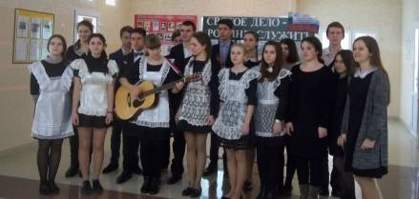

Конкурс литературно- музыкальных композиций
« Этих дней далёких позабыть нельзя»
В рамках месячника оборонно- массовой и военно-патриотической работы под девизом « Святое дело – Родине служить» в МБОУ СОШ №5 прошёл конкурс литературно- музыкальной композиции
« Этих дней далёких позабыть нельзя» в номинациях
Цель данного мероприятия обеспечение нравственно-патриотического воспитания детей для формирования социально-активной личности гражданина и патриота, обладающего чувством национальной гордости, гражданского достоинства, любви к Отечеству, своему народу и готовность к его защите; создание условий, содействующих расширению знаний школьников о Великой Отечественной войне.
Школьники раскрыли следующие темы: « Мой прадед –ветеран», « Баллада о неизвестном солдате», « Женщины и ВОВ», « Фронтовые письма», « Фронтовые фотографии», « Выпускной 1941». Хочется отметить активное участие родителей в подготовке к данному мероприятию, их помощь классным руководителям во время репетиций и пошива костюмов.
Охват- 370 учащихся. Итоги конкурса:
Номинация 1-2 классы:  1 место – 2-а класс  2 место -2-б класс3 место- 1-а, 1-б, 1-в классы. | Номинация 3-4 классы:  1 место- 4-б, 3-б классы  2место- 4-а класс  3 место- 3- а класс | Номинация 5-6 классы  1 место -6а, 6-б классы  2 место – 5-а класс.
Номинации 7-8 классы.  I место 7-а класс  II место-7-б класс  III место- 8-а, 8-б классы | Номинация 9-11 классы:  I место- 9-а, 10 классы  II место – 11 класс
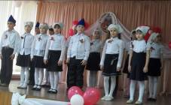
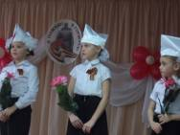
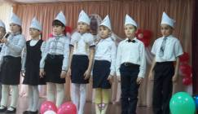

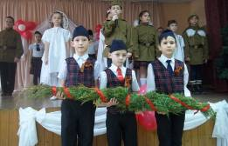
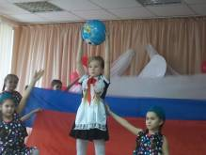
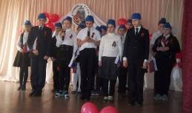

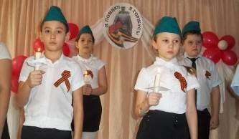
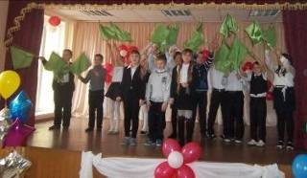

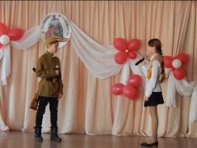
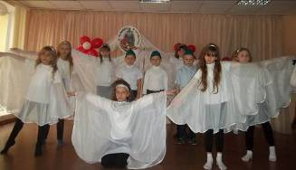

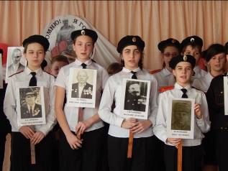
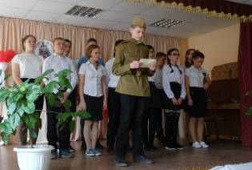

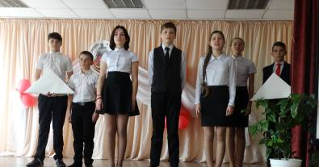


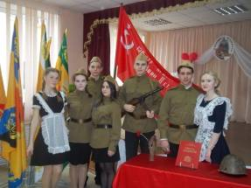
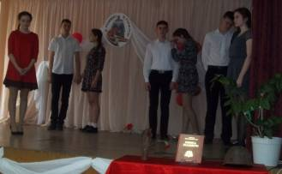

Духовно-патриотическая выставочная программа
«Духовная сила России»
С 20 по 22 февраля 2017г. Краснодарской краевой общественной организацией «Творческий союз иконописцев» в рамках грантовой Духовно-патриотической выставочной программы «Духовная сила России» проводился цикл мероприятий для учащихся МБОУ СОШ № 5 ст. Бриньковской. В рамках данной Программы на базе учебного заведения были проведены следующие мероприятия.
20 февраля 2017г. проведено Торжественное открытие мероприятий Духовно-патриотической выставочной программы «Духовная сила России» с участием 150 учащихся школы, кадет Бриньковского казачьего кадетского корпуса, педагогов школы и корпуса, почетных гостей:
- глава Бриньковского сельского поселения, Герой труда Кубани, казачий полковник Василий Анатольевич Лоза;
- атаман Бриньковского ХКО есаул Вячеслав Захарович Чайка;
- настоятель Свято-Георгиевского храма ст. Бриньковской, протоиерей Сергий Ревякин;
- директор Бриньковского краеведческого музея Татьяна Александровна Бутко.
С 20 по 22 февраля 2016г. проведено всего 15 занятий по Программе с учащимися общим количеством 300 человек.
Проведенные занятия включали в себя следующие:
- 15 экскурсий-бесед о духовных православных традициях русского народа и казачества, святых и святынях, храмах и иконописных образах, о подвигах защитников Отчества;
- 15 мастер-классов по иконописи с использованием подлинных иконописных материалов, с рассказом о значении иконописи, в ходе которого дети ознакомились с процессом создания иконы, и практическое занятие с участием школьников по изготовлению красок для иконописи.
Кроме того, в конце занятий проводилась викторина для учащихся по закреплению полученных знаний с подарками.
22 февраля 2017г. состоялось Торжественное закрытие Духовно-патриотической выставочной программы «Духовная сила России», в котором приняли участие 150 чел. учащихся школы и кадет, педагогов школы и корпуса. Во время этой встречи дети подтвердили полученные в ходе предыдущих занятий знания, получили ответы на свои вопросы, а руководству школы был преподнесен подарок: икона Святого Мученика Наследника Цесаревича Алексия – Верховного атамана всех казачьих войск России, Небесного Покровителя казачества, детей и молодежи и другие подарки.
В ходе занятий по Программе «Духовная сила России» учащиеся получили более глубокое представление о духовных, православных святынях русского народа и казачества, о традициях и ценностях нашего Отечества, о великих Святых, о храмах и иконописи, о подвигах защитников Отчества, о содержании и значении иконы, о процессе её создания, о роли православной культуры и веры в истории, в жизни нашего общества и в своей личной судьбе.
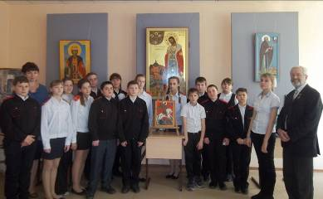
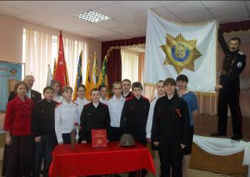

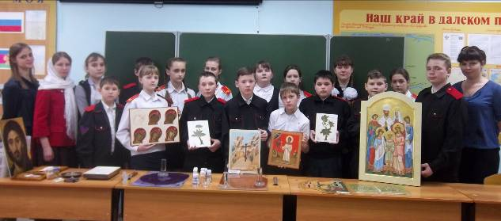

Конкурсы,
« Чтоб не забывалась та война»
сотрудники станичной библиотеки для обучающихся 7-б класса провели викторину « Чтоб не забывалась та война» .
Ребята разделились на две команды « Ночные ласточки» и «Танкисты» и состязались между собой в знаниях о Великой Отечественной войне.
В ходе мероприятия ребята выполняли задание - составляли пословицы и поговорки о ВОВ.
Завершилось мероприятие словами ведущей: « Пусть вопрос: Достойны ли мы памяти павших?» - всегда будет нас волновать».
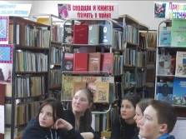
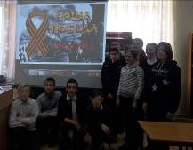

« Каждый парень- воин бравый».
22 февраля обучающиеся 7-а, 7-б классов приняли участие в конкурсно-игровой программе « Каждый парень- воин бравый», посвящённой дню защитника отечества, организованной работниками станичной библиотеки.
День защитников Отечества- государственный праздник, традиции которого уходят корнями в далёкое прошлое. На протяжении своей многовековой истории России часто отражать нашествия врагов. Для школьников библиотекари провели экскурс по исторической ленте времени, вспомнили события, связанные с защитниками нашей Родины.
Затем юношам были предложены вопросы по темам: « Наша армия», « Слава наша вечно будет», « Служит Родине солдат».
Итоги викторины: I место- Кузякин Александр, 7-б класс
II место- Кирий Павел,7-а класс
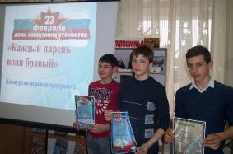
III место- Богачков Андрей 7-б класс.

Соревнования.

22 февраля учащиеся 3-4х классов состязались в силе, ловкости, быстроте. Спортивные соревнования для ребят провёл учитель физической культуры Тимаков П.В.. Ребята получили заряд бодрости и положительной энергии на весь день!
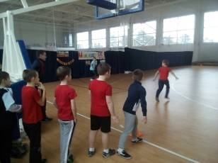
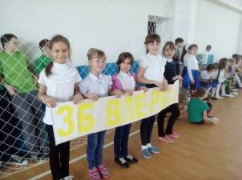

соревнования по стрельбе из пневматической винтовке, для учащихся 9-11 классов школьный этап.

Ражев Владислав Алексеевич | 11 | 35 из 50 | I
Мищенко Валентина Александровна | 10 | 20 из 50 | III
Приказчикова Маргарита Владимировна | 11 | 24 из 50 | II
соревнования по гиревому спорту школьный этап.

ФИО | Класс | Результат | место
Вороньков Артем Александрович | 10 | 12 | I
Глазин Андрей Андреевич | 10 | 10 | II
Назаратий Александр Александрович | 9 | 1 | III
Ранюк Александр Евгеньевич | 9 | 1 | III

